Betekenis woordparachute soorten pennen kern 1 bij het woordje pen

De vulpen
Een vulpen is een pen waarmee je schrijft met vloeibare inkt. Je kunt de inkt zelf bijvullen.

De balpen
Een balpen is een pen met een bolletje in de punt. Het bolletje zorgt dat de inkt op het papier komt. Je kunt de inkt niet zelf bijvullen.

De fijnschrijver
Een fijnschrijver is een pen met een hele dunne punt.
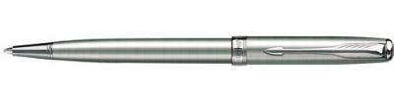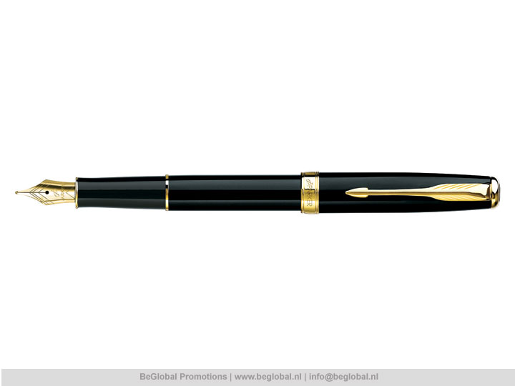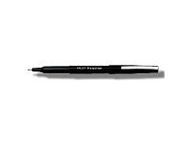
De balpen
De fijnschrijver
De vulpen
de pen

